Inkooporder Offerte Leveringsbon

|  |  |
| --- | --- |
| Onderneming: NAAM + RECHTSVORM | Contact: CONTACTPERSOON |
| BTW: BE XXXX.XXX.XXX | Leveringsdatum: KLIK HIER OM EEN DATUM TE KIEZEN |
| Adres: STRAAT + N°, POSTCODE, STAD, LAND | Afleveradres: STRAAT + N°, POSTCODE, STAD, LAND |
| Telefoon: VOORVOEGSEL + NUMMER | E-mail: XXXX@XXXX.XXX |

**bdc/quote/bdl nummer:Niet invullen! Gereserveerd voor MBC-Solutions**

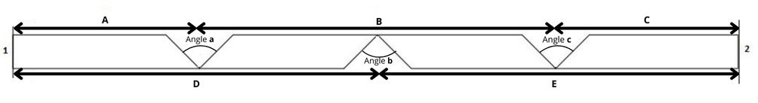

Aantal platen:Geef hier de gewenste hoeveelheid aan

Lengte:  2600mm /  2800mm /  3000mm

Plaattype:  A /  RF /  WR

Nominale snede: 1.  ABA /  GBC

2.  ABA /  GBC

Dikte: 10mm / 12.5mm / 15mm / 18mm

Hoek: **a**:  45°/  90° -- **b**:  45°/  90° -- **c**:  45°/  90°

|  |  |  |  |  |
| --- | --- | --- | --- | --- |
| **Heeft** | **B** | **C** | **D** | **E** |
| METEN **Mm** | METEN **Mm** | METEN **Mm** | METEN **Mm** | METEN **Mm** |

Opmerkingen: ........................